**СКАЛЯРНОЕ ПРОИЗВЕДЕНИЕ**

**1. Фор­му­лы.** Из­вес­тны сле­ду­ющие фор­му­лы для вы­чис­ле­ния ска­ляр­но­го про­из­ве­дения век­то­ров на плос­кости:

* фор­му­ла че­рез дли­ны и угол:  — дли­ны от­резков, а a — угол меж­ду ни­ми;

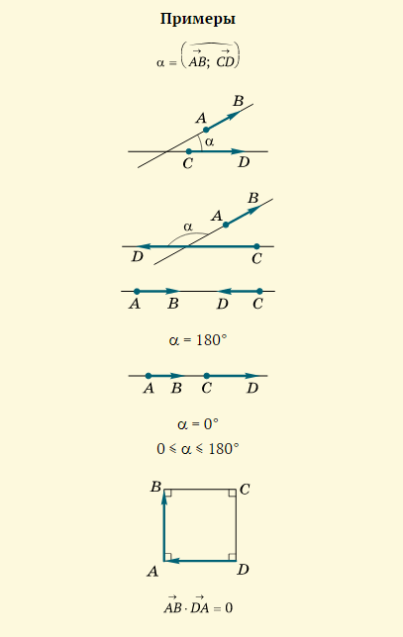

* фор­му­ла в ко­ор­ди­натах: **a**1 · **a**2 = *x*1*x*2 + *y*1*y*2, где (*x*1; *y*1) и (*x*2; *y*2) — ко­ор­ди­наты век­то­ров **a**1 и **a**2.

Эти спо­собы вы­чис­ле­ния сох­ра­ня­ют­ся и для прос­транс­тва.

В пер­вой фор­му­ле ни­чего ме­нять не на­до, она не за­висит от то­го, где ле­жат два нап­равлен­ных от­резка   Во вто­рой фор­му­ле не­об­хо­димо учесть третью ко­ор­ди­нату: **a**1 · **a**2 = *x*1*x*2 + *y*1*y*2 + *z*1*z*2, где (*x*1; *y*1; *z*1) и (*x*2; *y*2; *z*2) — прос­транс­твен­ные ко­ор­ди­наты век­то­ров **a**1 и **a**2.



**2. Ор­то­гональность.** Два век­то­ра **a**1 и **a**2 на­зыва­ют­ся **ор­то­гональны­ми** (пер­пенди­куляр­ны­ми), ес­ли их ска­ляр­ное про­из­ве­дение рав­но ну­лю. Обоз­на­чение: **a**1 ⊥ **a**2.

Ес­ли хо­тя бы один из век­то­ров ну­левой, то счи­та­ем, что ска­ляр­ное про­из­ве­дение рав­но ну­лю. Ес­ли же оба век­то­ра не­нуле­вые, то из пер­вой фор­му­лы сле­ду­ет, что ко­синус уг­ла меж­ду ор­то­гональны­ми век­то­рами ра­вен ну­лю, т. е. сам угол пря­мой. Это и оп­равды­ва­ет наз­ва­ние: нап­равлен­ные от­резки, изоб­ра­жа­ющие два ор­то­гональных век­то­ра, пер­пенди­куляр­ны друг дру­гу.

За­метим, что ор­ты ко­ор­ди­нат­ных осей **i**, **j** и **k** по­пар­но ор­то­гональны друг дру­гу.

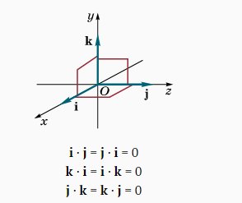

**3. Свойства ска­ляр­но­го про­из­ве­дения:**

1) **a** · **b** = **b** · **a** — ком­му­татив­ность;

2) (**a** + **b**) · **c** = **a** · **c** + **b** · **c** — дис­три­бутив­ный за­кон;

3) **a** · **a** = |**a**|2 — дли­на век­то­ра;

4) **a** ⊥ **b** ⇔ **a** · **b** = 0 — ус­ло­вие ор­то­гональнос­ти (пер­пенди­куляр­ности) не­нуле­вых век­то­ров.

За­метим, что из дис­три­бутив­но­го (рас­пре­дели­тельно­го) за­кона сле­ду­ет фор­му­ла для ска­ляр­но­го про­из­ве­дения в ко­ор­ди­натах:

**a**1 · **a**2 = (*x*1**i** + *y*1**j** + *z*1**k**) · (*x*2**i** + *y*2**j** + *z*2**k**).

Вы­раже­ния в скоб­ках на­до пе­рем­но­жить поч­ленно и учесть, что **i** · **i** = **j** · **j** = **k** · **k** = 1, а **i** · **j** = **i** · **k** = **j** · **k** = 0.

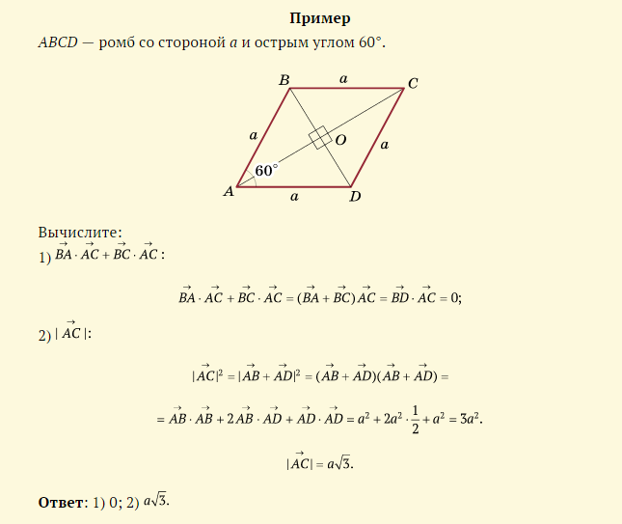

**4. Рас­сто­яние.** Рас­сто­яние меж­ду дву­мя точ­ка­ми *A*1 и *A*2 в прос­транс­тве мож­но вы­чис­лить с по­мощью ска­ляр­но­го про­из­ве­дения: 



**ВОПРОСЫ И ЗАДАНИЯ**

1. Как оп­ре­деля­ет­ся ска­ляр­ное про­из­ве­дение век­то­ров?
2. Как вы­чис­ля­ет­ся ска­ляр­ное про­из­ве­дение в ко­ор­ди­натах?
3. Ка­ковы ос­новные свойства ска­ляр­но­го про­из­ве­дения?
4. Как вы­чис­ля­ет­ся рас­сто­яние меж­ду дву­мя точ­ка­ми в прос­транс­тве с по­мощью ко­ор­ди­нат?
5. За­пиши­те урав­не­ние плос­кости.
6. За­пиши­те урав­не­ние сфе­ры.